**Министерство науки и высшего образования Российской Федерации**

федеральное государственное автономное образовательное учреждение высшего образования

**«НАЦИОНАЛЬНЫЙ ИССЛЕДОВАТЕЛЬСКИЙ УНИВЕРСИТЕТ ИТМО»**

**Отчет**

по лабораторной работе №4

по дисциплине «**Компьютерная геометрия и графика**»

Автор: Юрпалов С. Н.

Факультет: ИТиП

Группа: М33051



Санкт-Петербург 2022

Ход работы

1. **Эталон**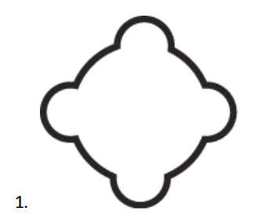Все координаты и размеры используемых объектов находятся на скриншотах. Используемая толщина обводки - 2.5, цвет rbga(000000ff), заливки нет. Расположение слоёв – новые объекты поверх старых.  
   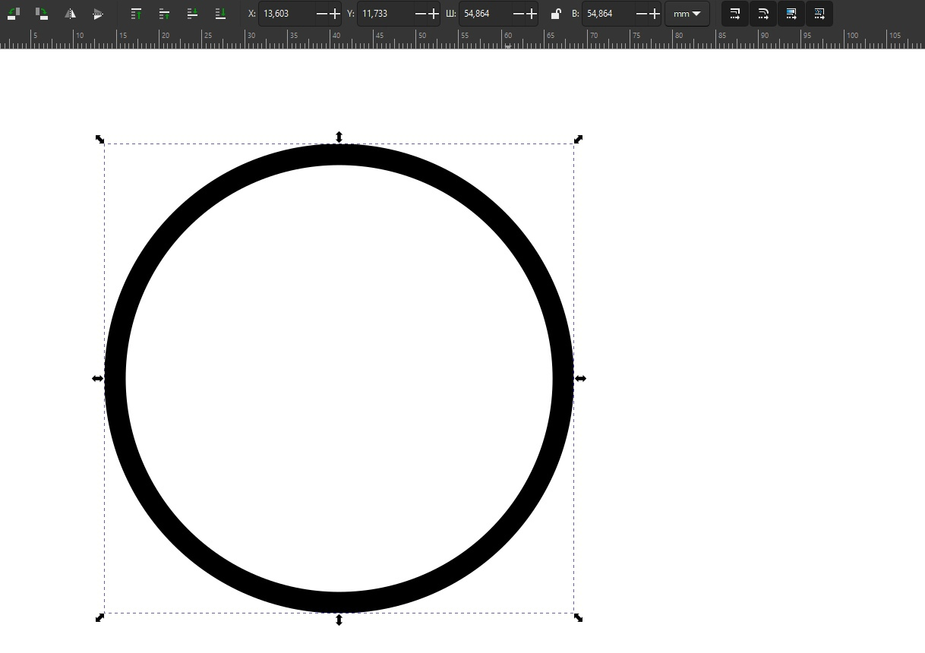  
   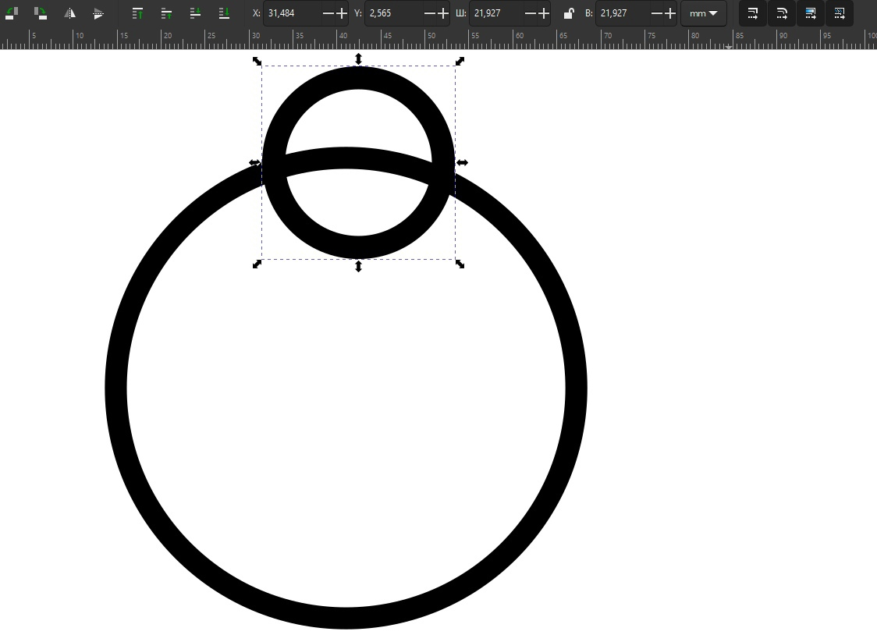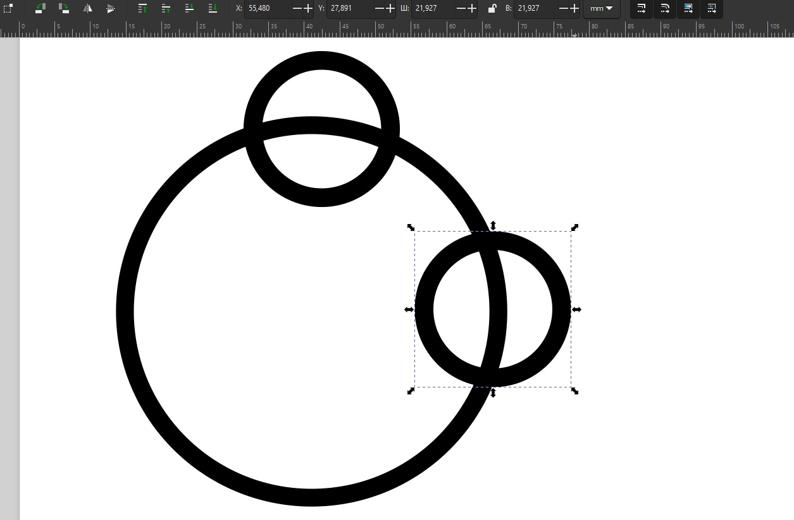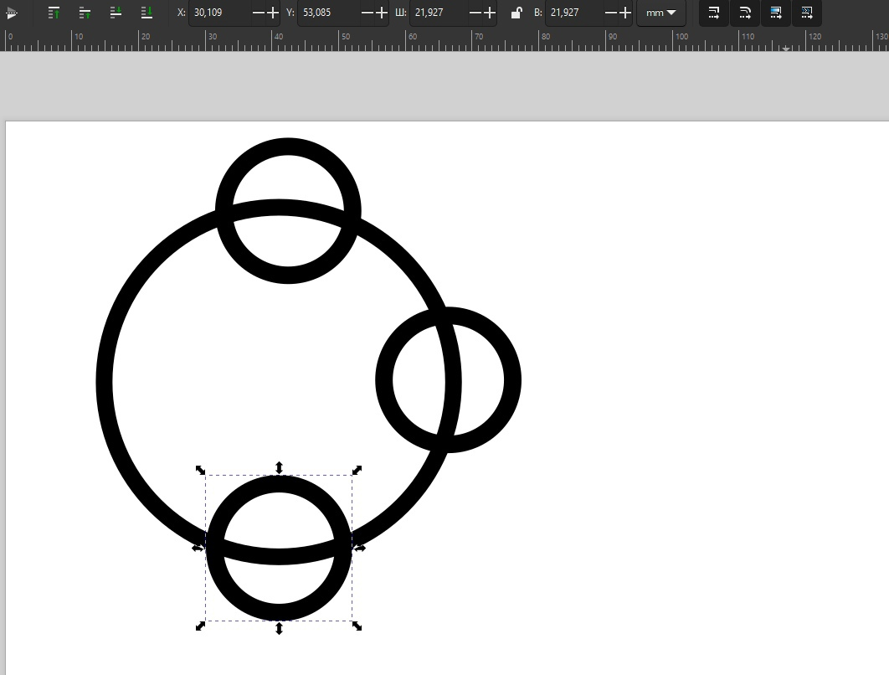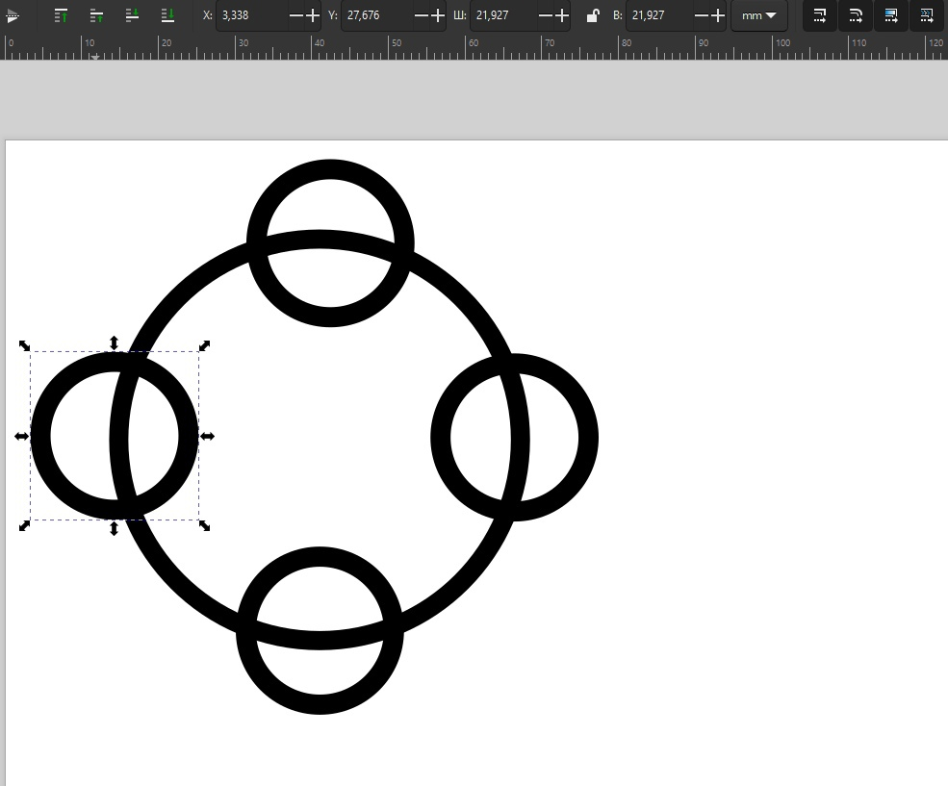  
   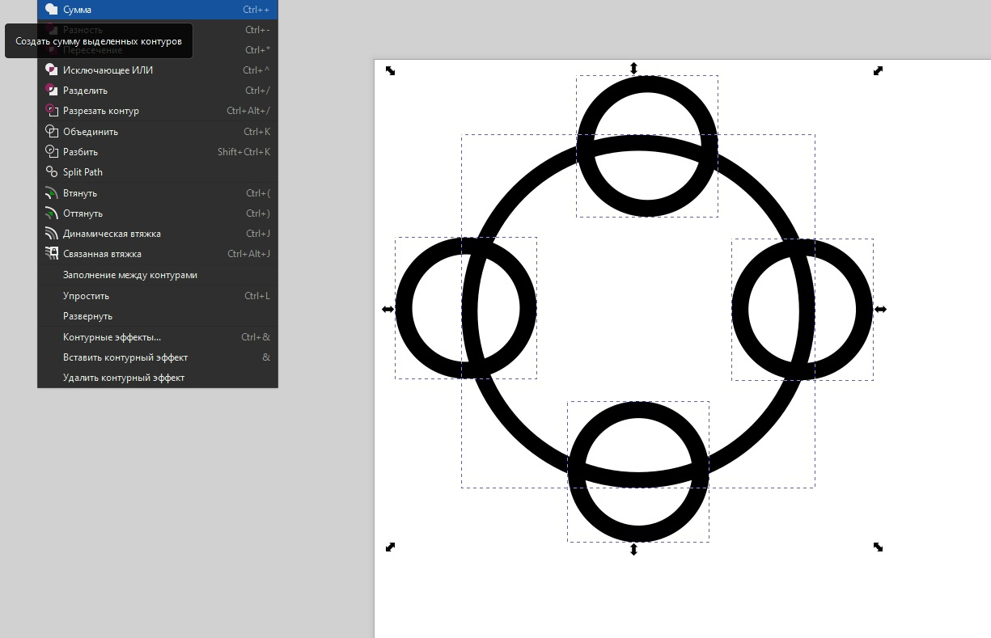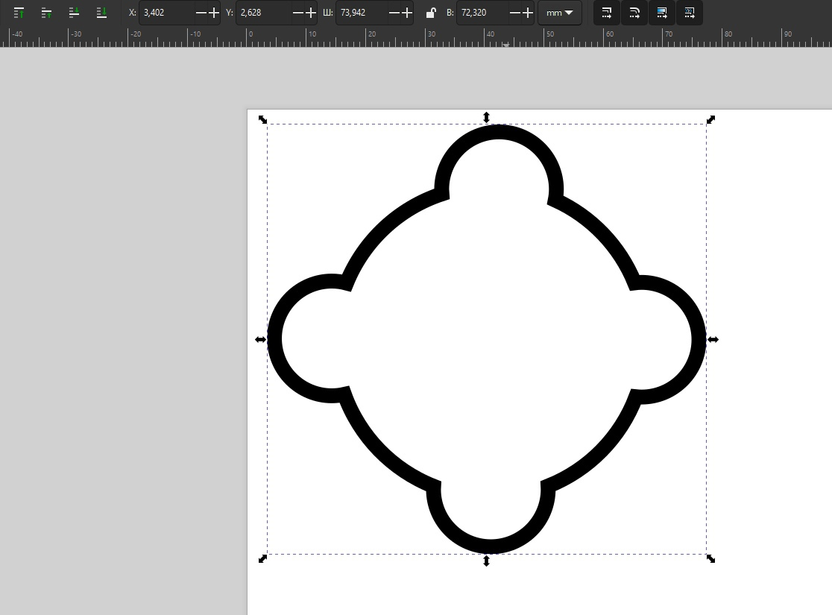
2. **Эталон**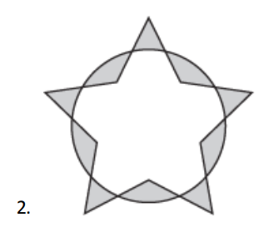Все координаты и размеры используемых объектов находятся на скриншотах. Используемая толщина обводки - 0.8, цвет rbga(000000ff), цвет заливки круга rgba(d1d3d4ff), звезды - rgba(ffffffff). Расположение слоёв – новые объекты поверх старых.  
   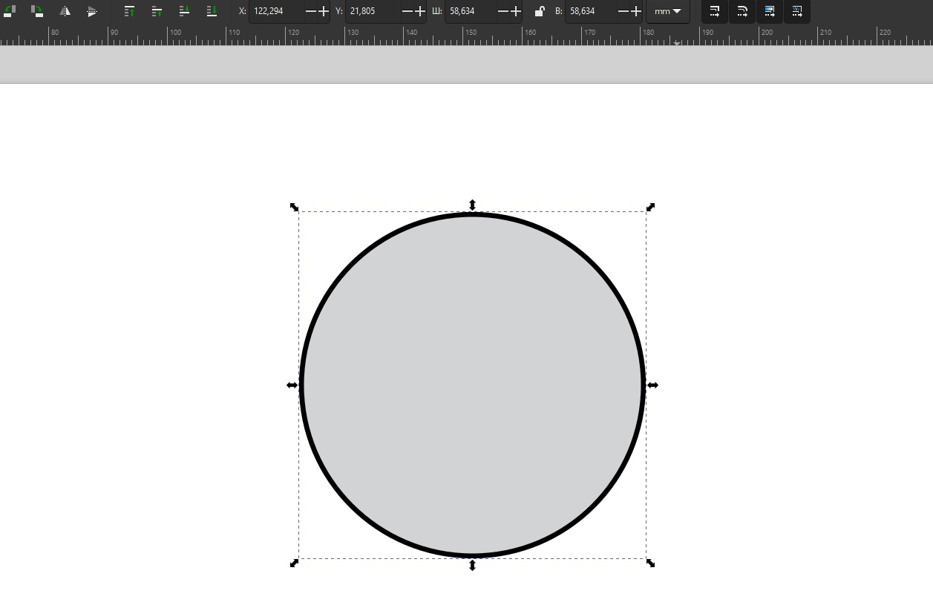  
   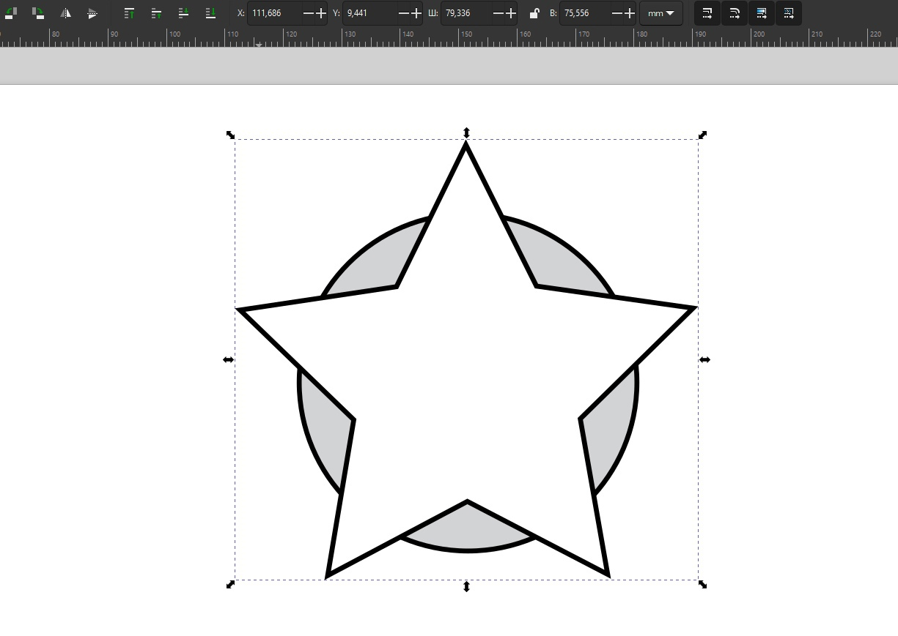  
   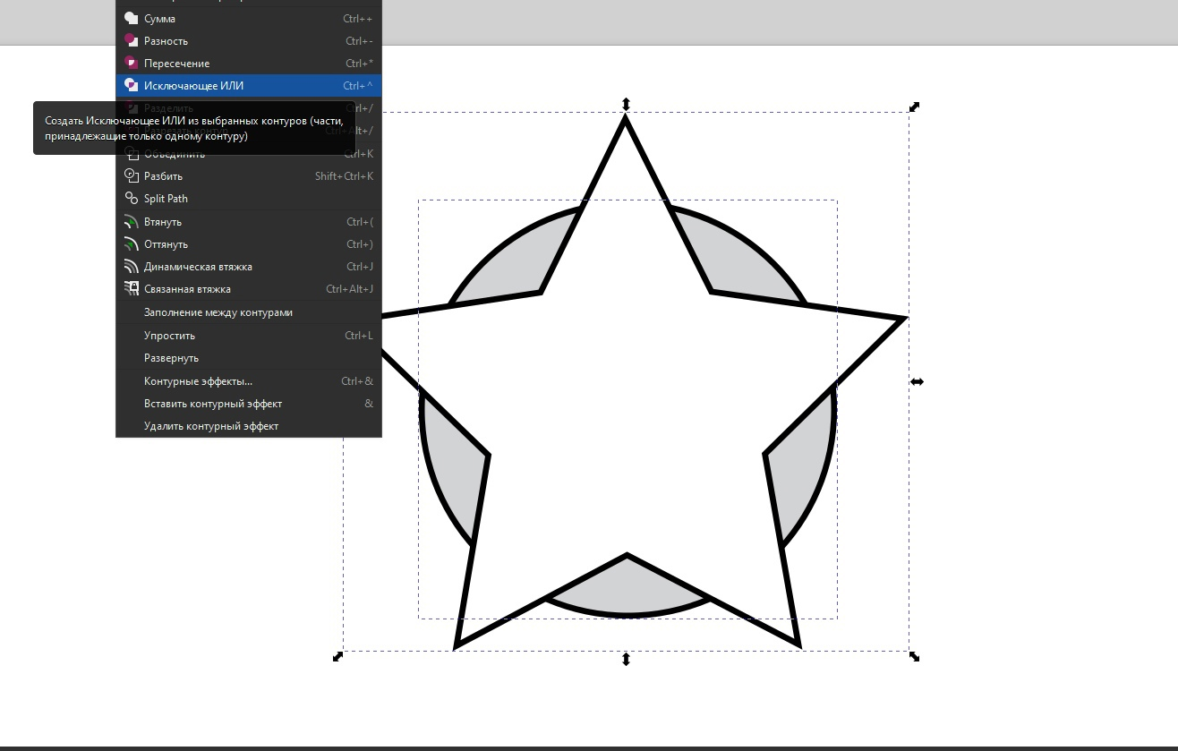  
   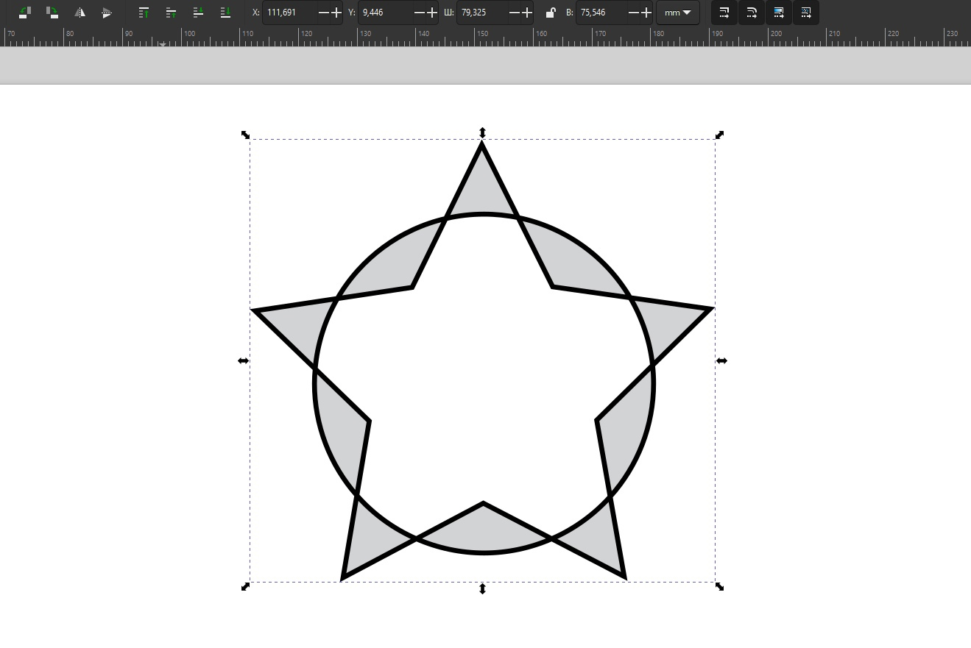
3. **Эталон**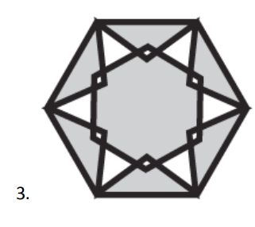Все координаты и размеры используемых объектов находятся на скриншотах. Используемая толщина обводки - 3 для большого шестиугольника, 2.7 для маленького и шестиконечной звезды, цвет rbga(000000ff), цвет заливки большого шестиугольника rgba(d1d3d4ff), звезды и маленького - rgba(ffffffff). Расположение слоёв – старые объекты поверх новых.  
   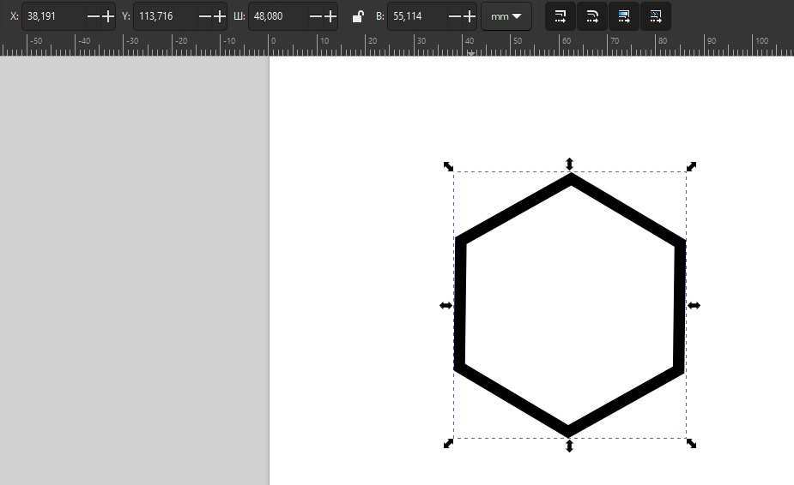 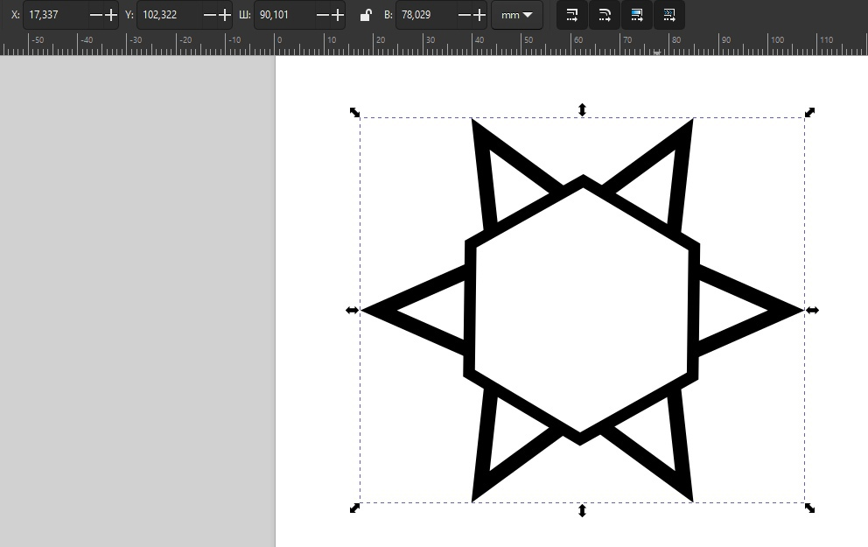  
   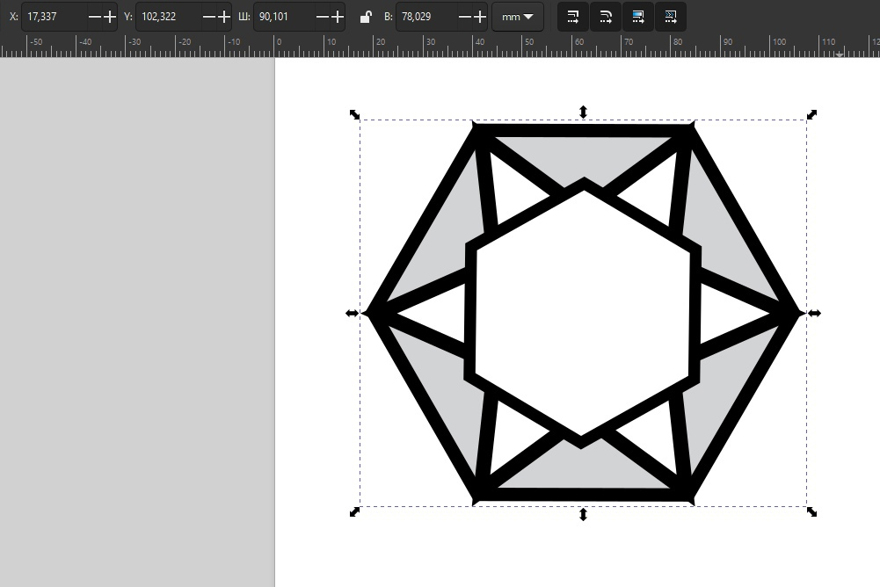 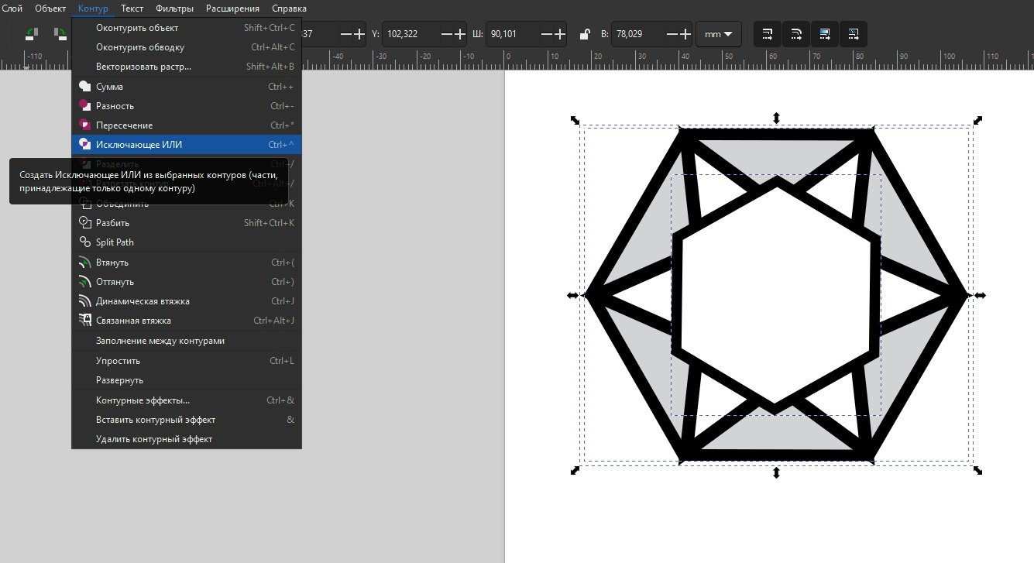 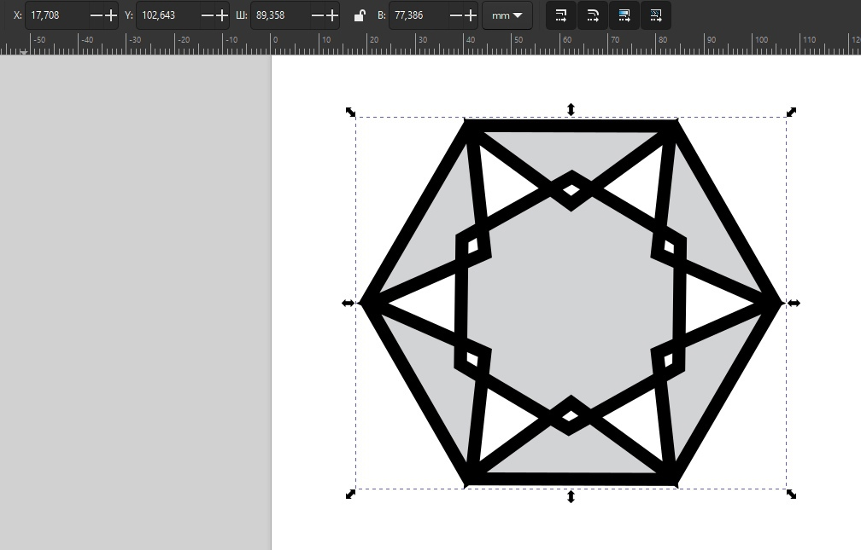
4. **Эталон**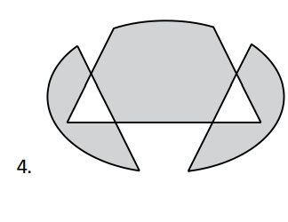Все координаты и размеры используемых объектов находятся на скриншотах. Используемая толщина обводки – 1,1 для овалов, 1.4 для треугольников, цвет rbga(000000ff). Цвет заливки овалов rgba(d1d3d4ff), треугольников - rgba(ffffffff). Расположение слоёв – новые объекты поверх старых.  
   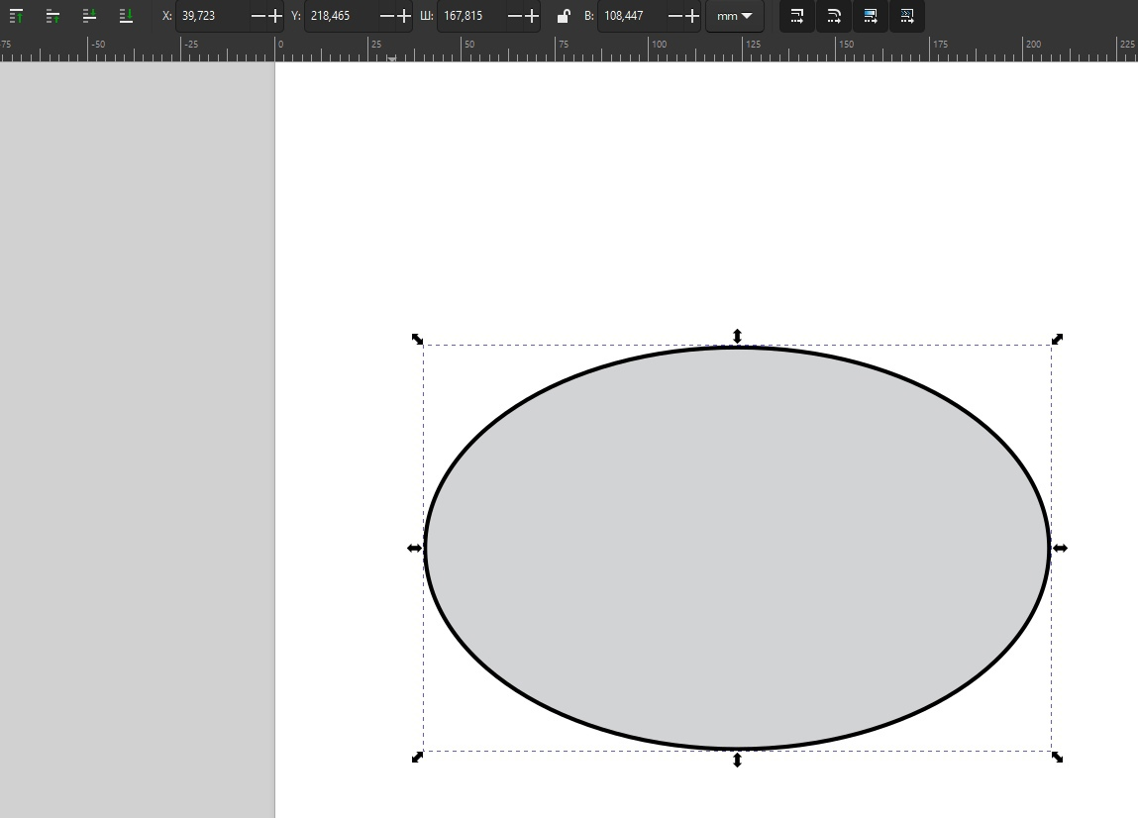   
   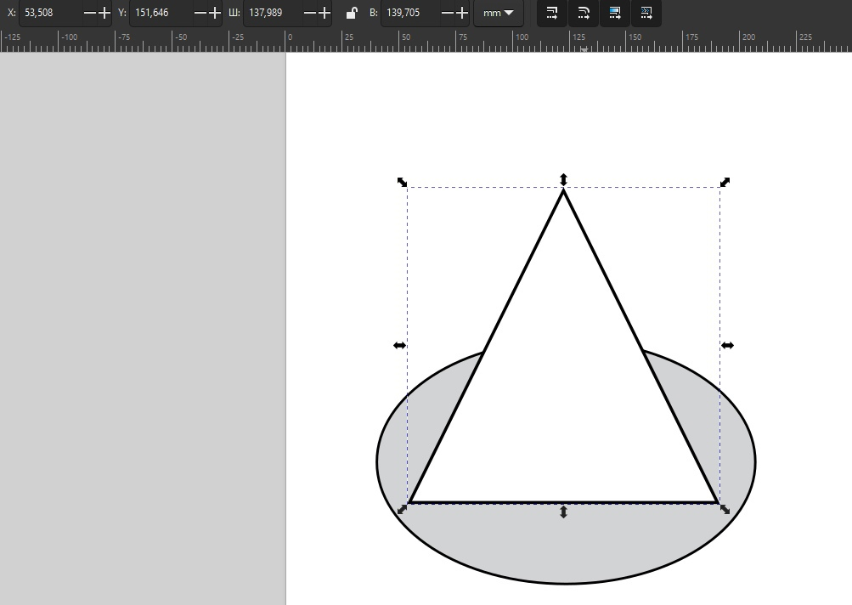 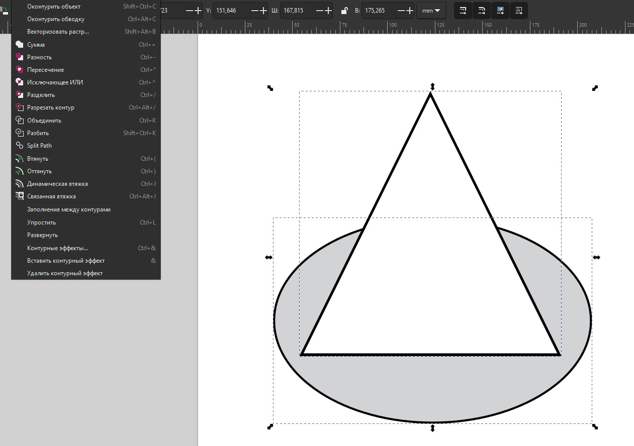 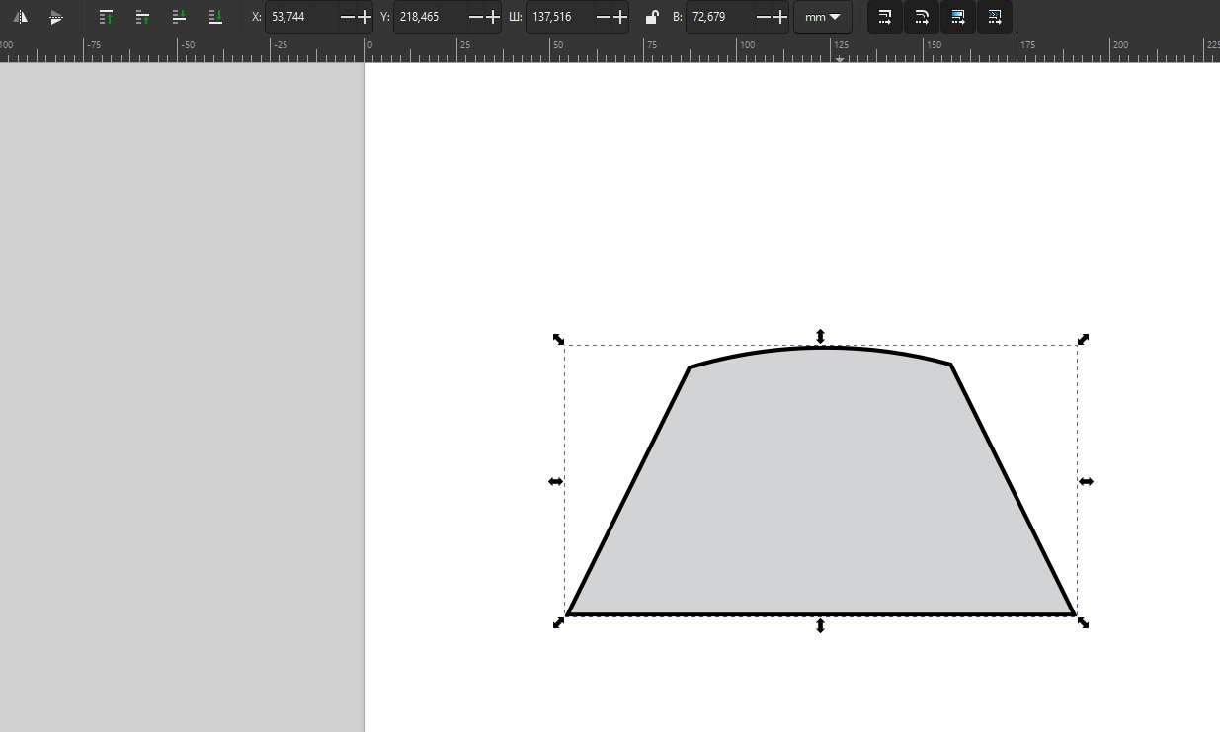 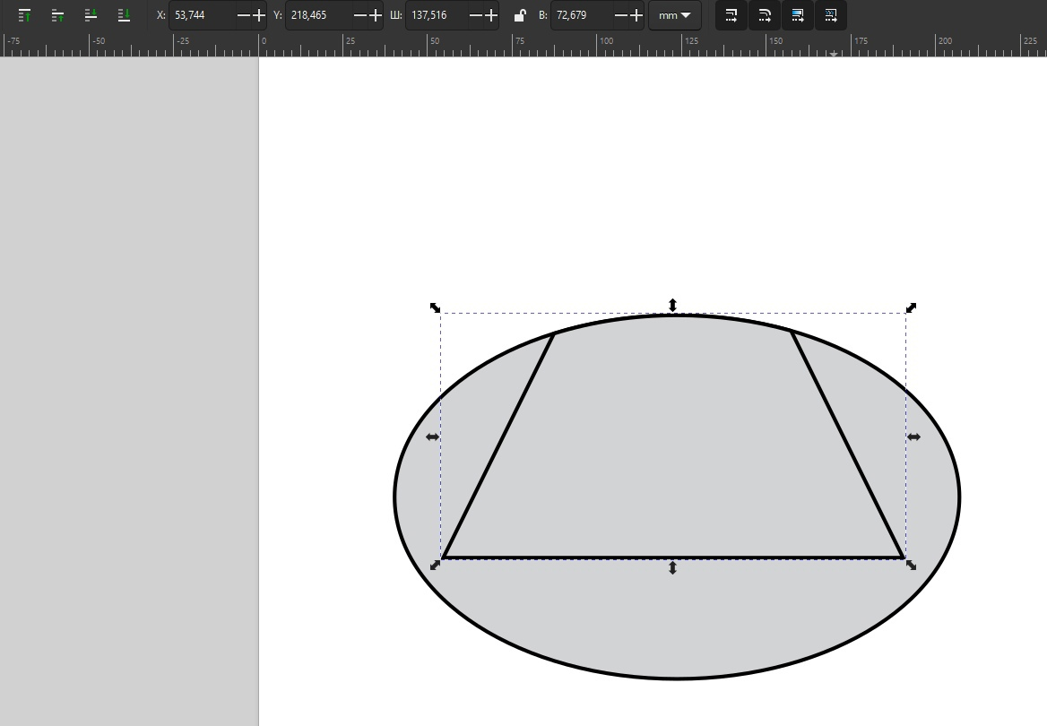 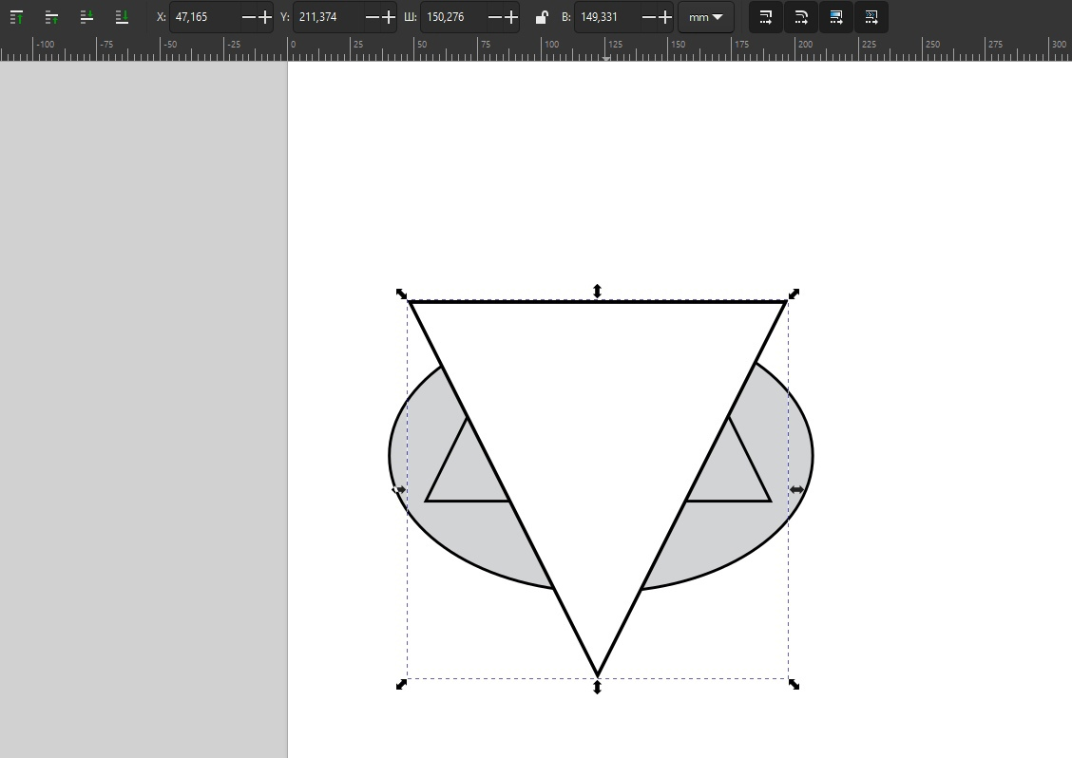 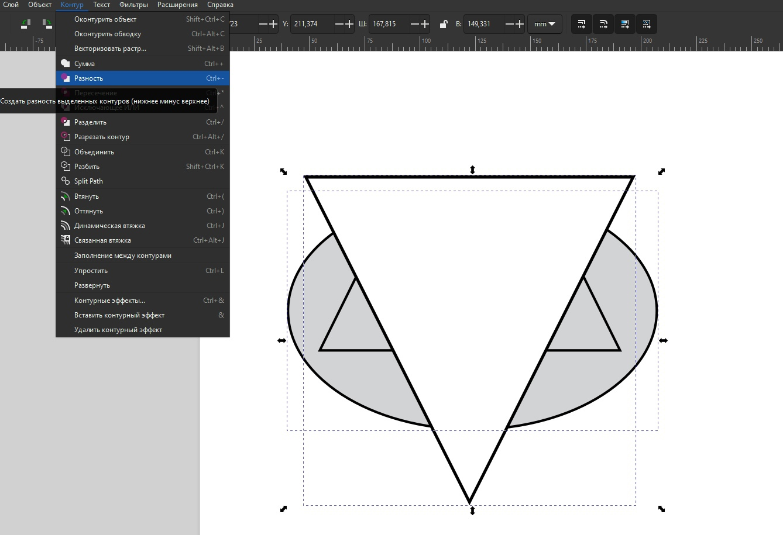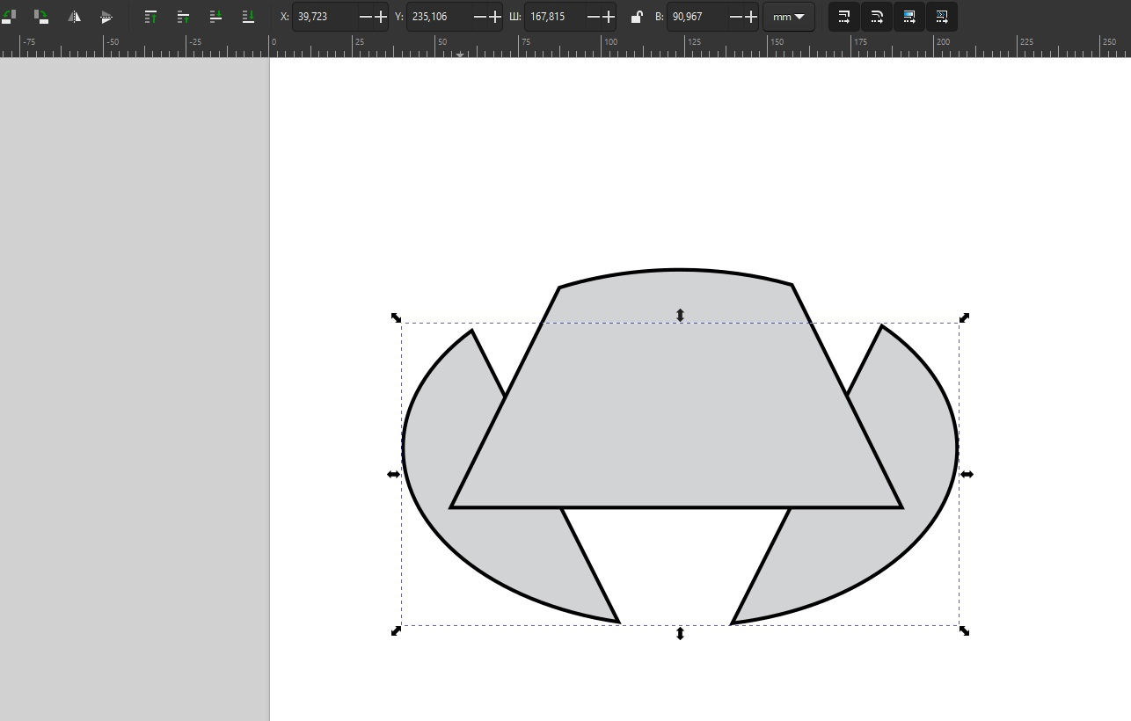 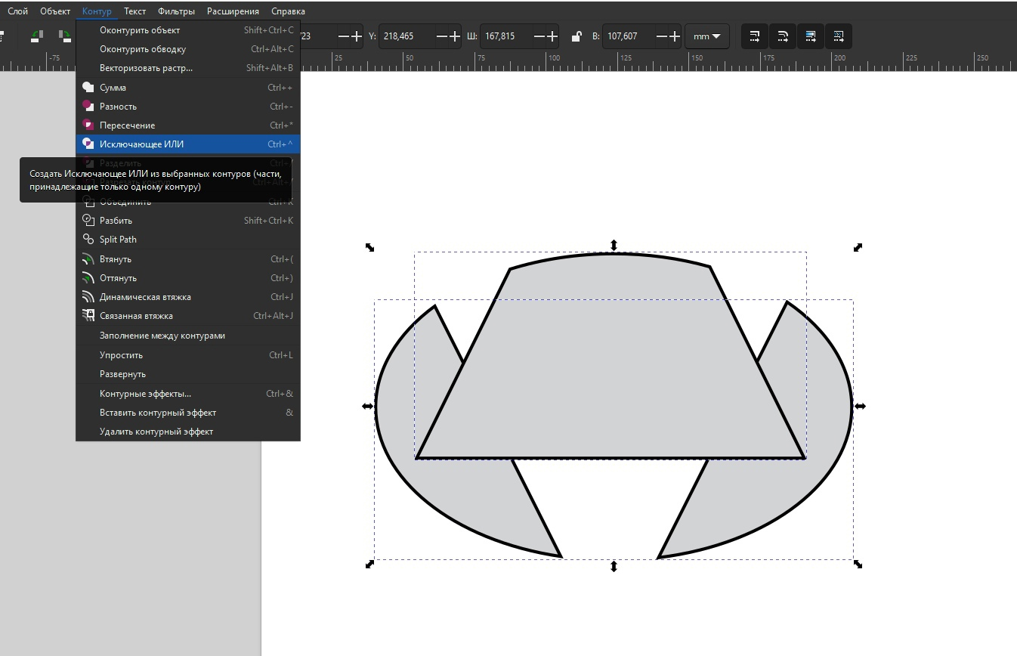 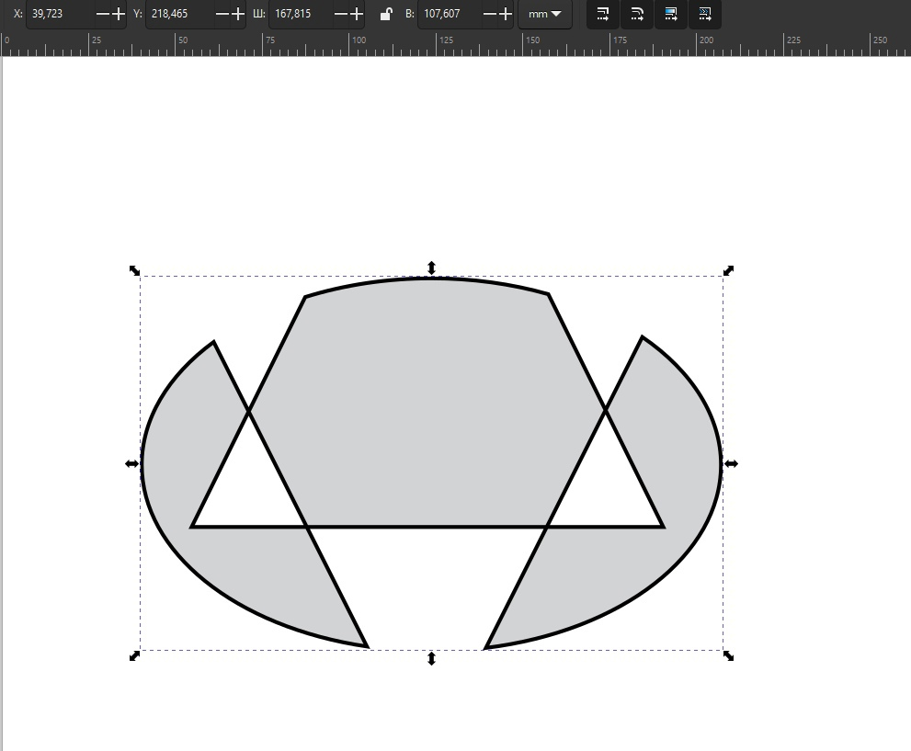
5. **Эталон**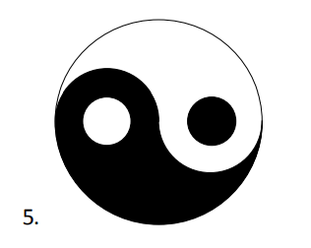Все координаты и размеры используемых объектов находятся на скриншотах. Используемая толщина обводки – 0.5 для внешней окружности, цвет rbga(000000ff), остальные объекты без обводки. Заливки внешней окружности нет, полуокружностей, белой средней окружности, белой малой окружности - rgba(ffffffff), чёрной средней и малой сфер - rbga(000000ff). Расположение слоёв указано на скриншотах с подписанными слоями.  
   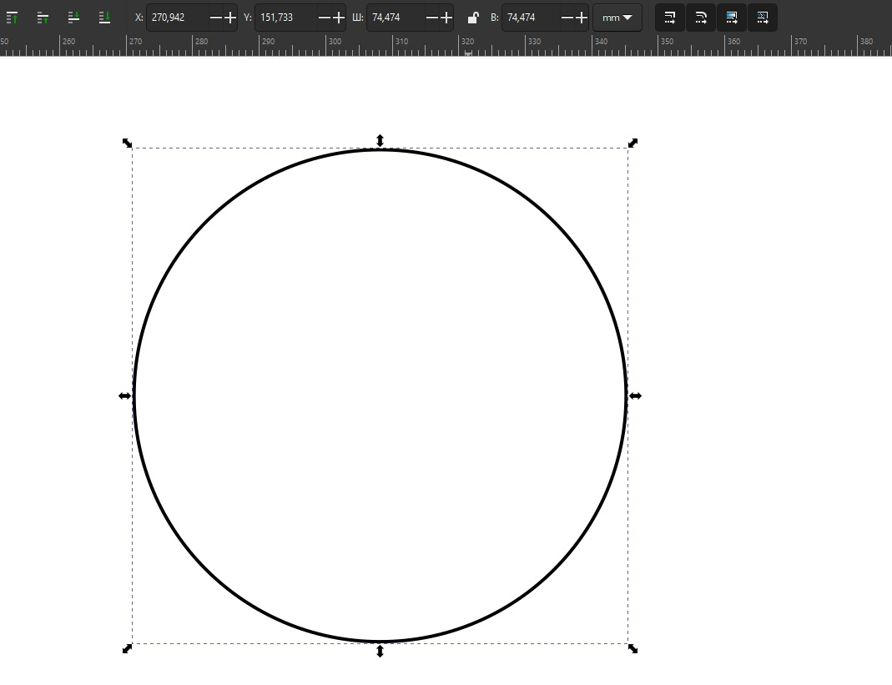  
    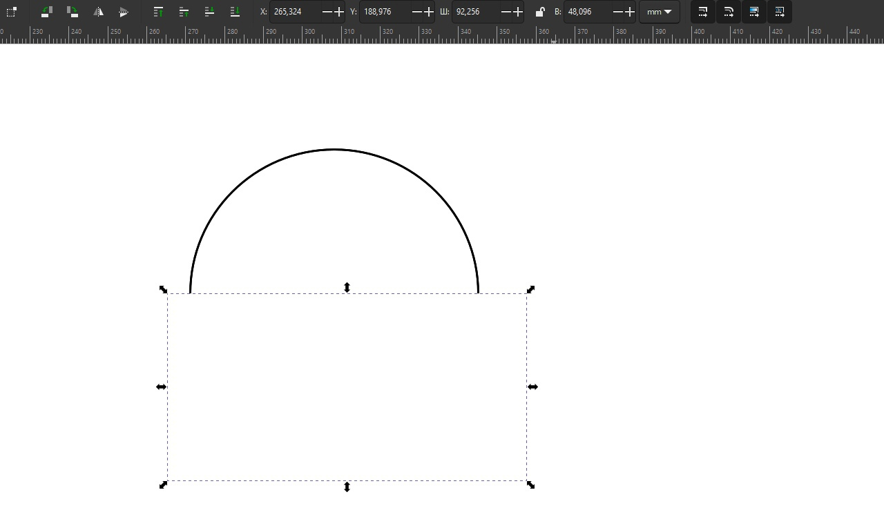 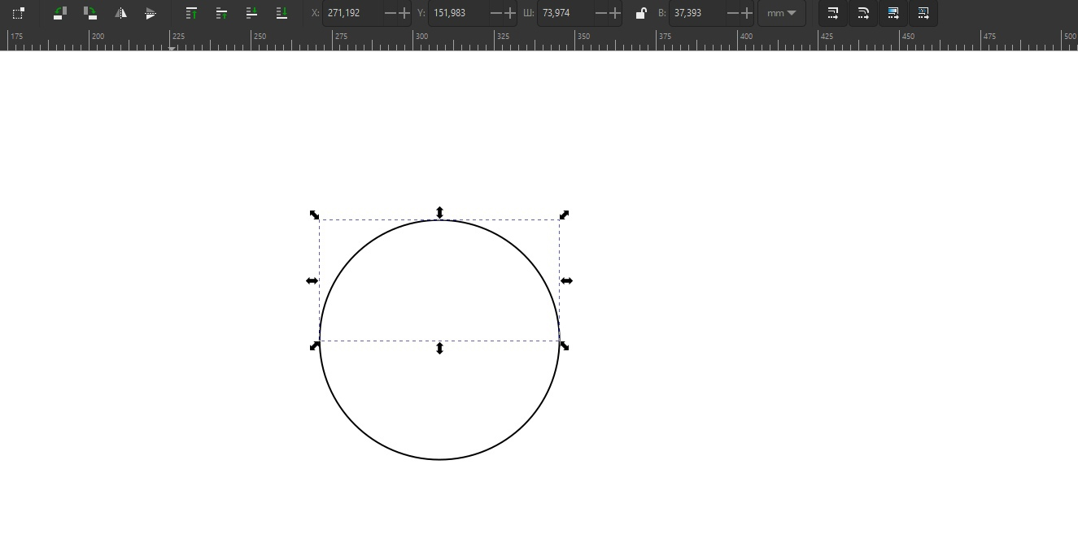 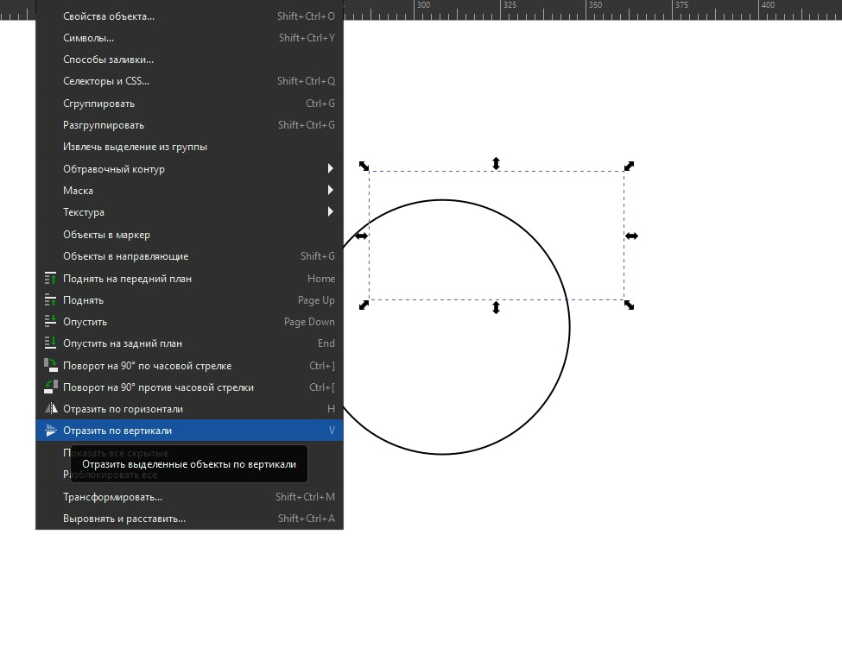 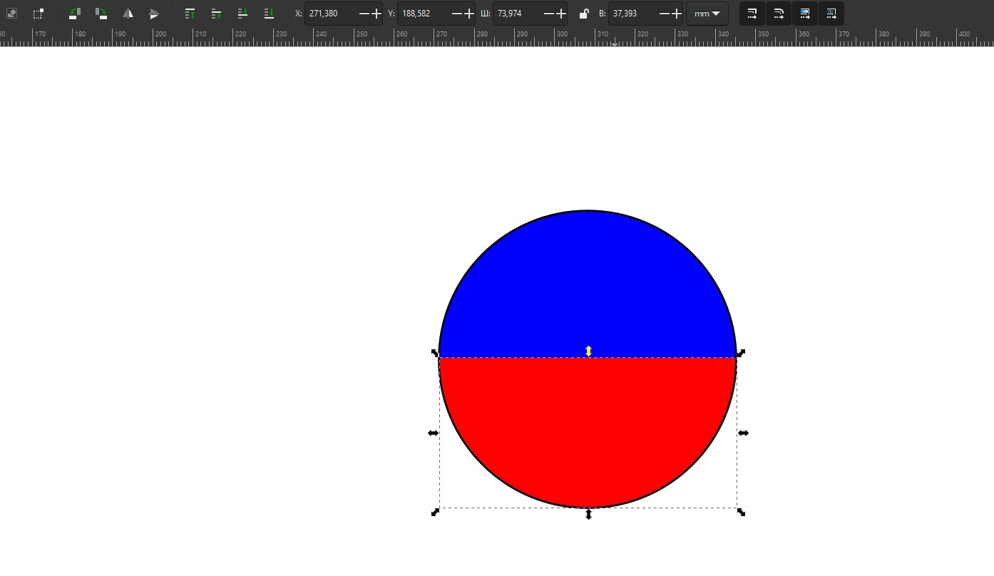  
   Окрасил белые полусферы в синий и красный для большей ясности.  
   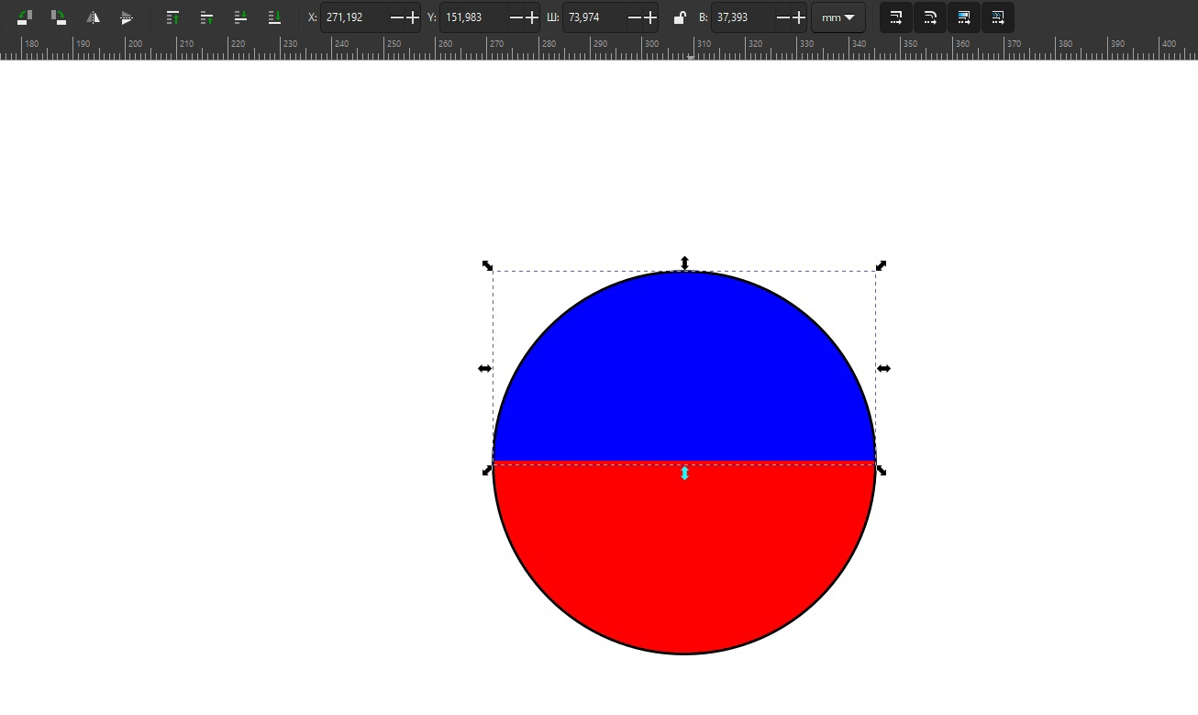

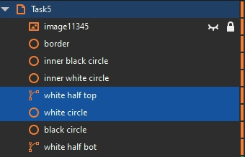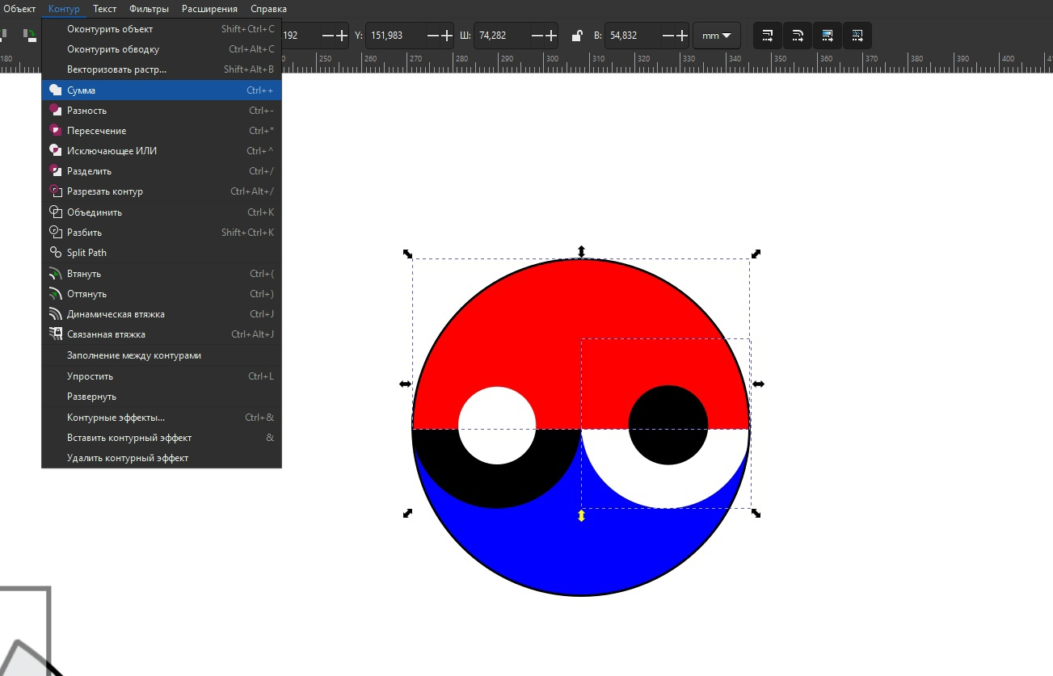

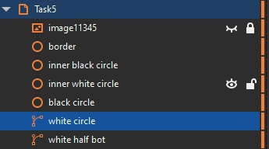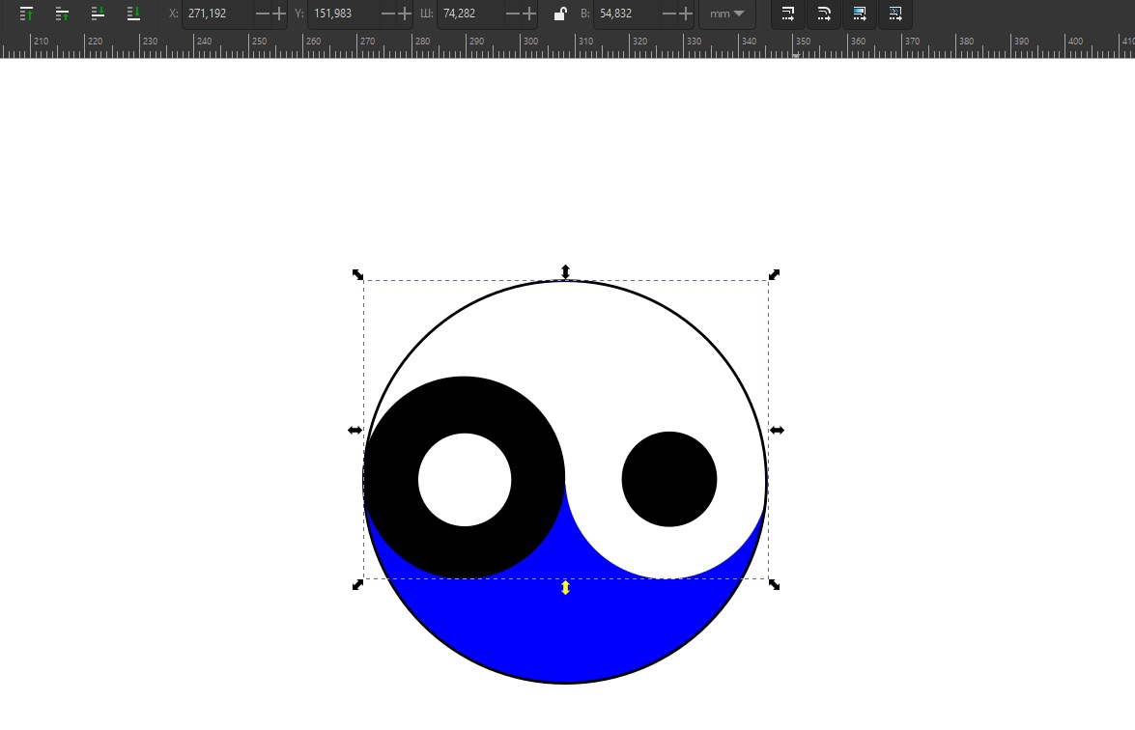Аналогично используем сумму для слоёв “black circle” и “white half bot”.  
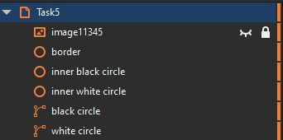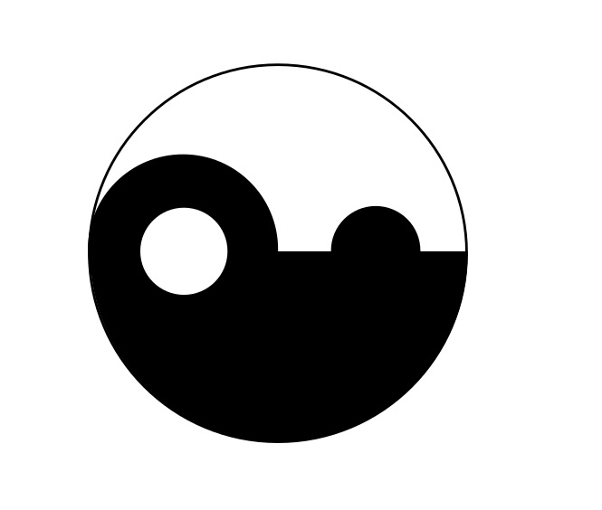

Добавляем копию белой сферы среднего размера на её место.

